О ситуации в Нагорном Карабахе
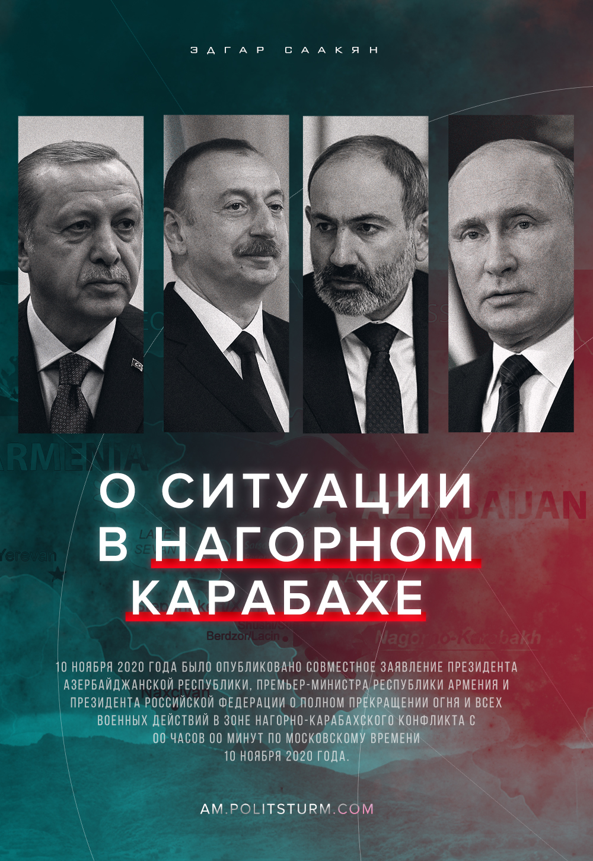

Оригинальная статья
2020-11-13
15 мин. на чтение
Facebook
ВКонтакте
Мало кто мог предположить, что начавшееся 27 сентября очередное обострение конфликта в Нагорном Карабахе перерастет в полноценную войну между Армией обороны Арцаха (Нагорно-Карабахская Республика) и Вооруженными силами Азербайджана.
Ранее наша редакция высказывалась по поводу возобновления боестолкновений. И тогда, и сейчас понятно, что война была инициирована Баку при прямой военной (поставки военной техники, советники и инструкторы) и политической поддержке своего главного союзника — Турции. Сейчас не остается сомнений в том, что при помощи турецких властей в зоне конфликта были задействованы т.н. сирийские боевики [1].

Об итогах войны
Однако произошло то, чего никто не ожидал ни в Армении, ни в России. За время боевых действий азербайджанские вооруженные формирования значительно продвинулись на южном и юго-восточном участке фронта — по направлению к Агдаму, Мартуни, Зангелана, Кубатлы и вышли к г. Шуши.
8 ноября президент Азербайджана Ильхам Алиев объявил о взятии г. Шуши. 9 ноября вечером Министерство обороны Азербайджана опубликовало видео из города Шуша. Это стало первым подтверждением того, что подразделения азербайджанской армии действительно контролируют город. Позже пресс-секретарь главы Арцаха (НКР) подтвердил, что армянские силы больше не контролируют Шушу, а также, что противник «находится на подступах к Степанакерту, и уже под угрозой существование столицы»[2].

Ошибка при загрузке изображения
10 ноября 2020 года было опубликовано совместное заявление Президента Азербайджанской Республики, Премьер-министра Республики Армения и Президента Российской Федерации о полном прекращении огня и всех военных действий в зоне нагорно-карабахского конфликта с 00 часов 00 минут по московскому времени 10 ноября 2020 года.
Это вызвало волнения в Ереване, около 2:30 ночи по местному времени (1:30 мск) протестующие ворвались в здание правительства Армении, где они искали Никола Пашиняна[3].
Со слов Владимира Путина, миротворцы будут размещены вдоль линии соприкосновения в Нагорном Карабахе и вдоль коридора, соединяющего непризнанную республику с Арменией.
После подписания соглашения в регионе будут разблокированы все транспортные узлы.
Некоторые положения данного соглашения:
- Агдамский район и территории, контролируемые армянской стороной в Газахском районе Азербайджана должны быть возвращены под азербайджанский контроль до 20 ноября 2020 года;
- Российский миротворческий контингент должен быть размещён вдоль линии соприкосновения в Нагорном Карабахе и вдоль Лачинского коридора, численность этого контингента составит 1960 военнослужащих со стрелковым оружием, 90 бронетранспортёров, 380 единиц автомобильной и специальной техники. При этом срок пребывания миротворческого контингента Российской Федерации определён в 5 лет с автоматическим продлением на очередные 5-летние периоды, если ни одна из сторон соглашения не заявит за 6 месяцев до истечения срока о намерении прекратить применение данного положения;
- Армения до 15 ноября 2020 года обязалась вернуть Азербайджану Кельбаджарский район, а до 1 декабря 2020 года — Лачинский район, при этом Лачинский коридор шириной 5 км, который будет обеспечивать связь Нагорного Карабаха с Арменией, останется за армянской стороной, однако город Шуша останется под азербайджанским контролем;
- В течение ближайших трёх лет будет определен план строительства нового маршрута движения по Лачинскому коридору, который обеспечит связь между Степанакертом и Арменией, с последующей передислокацией российского миротворческого контингента для охраны этого маршрута. При этом Азербайджан даёт гарантии безопасности движения по Лачинскому коридору для граждан, транспортных средств и грузов в обоих направлениях;
- Внутренние перемещённые лица и беженцы будут возвращаться на территорию Нагорного Карабаха и прилегающие районы под контролем Управления Верховного Комиссара ООН по делам беженцев;
- Будет проведён обмен военнопленными и другими удерживаемыми лицами, а также телами погибших. Разблокируются все экономические и транспортные связи в регионе;
- Армения обязалась обеспечить транспортное сообщение между западными районами Азербайджана и Нахичеванской Автономной Республикой для беспрепятственного движения граждан, транспортных средств и грузов в обоих направлениях. Контроль за транспортным сообщением будут осуществлять органы Пограничной службы ФСБ России. По согласованию сторон будет обеспечено строительство новых транспортных коммуникаций, которые свяжут Нахичеванскую Автономную Республику с западными районами Азербайджана.

О сути соглашения
Однозначно, из положений вышеуказанного соглашения следует, что Армянская республика проиграла войну и вынуждена была согласиться с данными условиями.
Кабальные условия договора напоминают положения Александропольского договора, заключенного ровно сто лет назад дашнаками и турками, только на этот раз нет большевиков и Советской России, которая не признает его и сможет договориться на более выгодных для Армении условиях.
Выгодоприобретателем в данной ситуации, которая благодаря маленькой победоносной войне сможет временно затушевать классовые противоречия внутри страны, стал турецкий империализм и клан Алиевых, и если повезет, то это позволит Алиевым еще лет на тридцать удержаться у власти.
Аналогичная ситуация с режимом Эрдогана, который за счет ведения агрессивной внешней политики и расширения своей сферы влияния в регионе пытается решить внутренние противоречия турецкого общества.
Реваншистские цели, поставленные азербайджанской буржуазией, частично достигнуты. Как мы ранее писали, Баку необходимо было вернуть территории Нагорно-Карабахской Республики и пояса безопасности, контроль над которыми был потерян в ходе Карабахской войны 1992-1994 гг.
Победа турецкого империализма в локальной войне — а это только его победа, так как Азербайджан скорее зависимое государство — означает усиление реакции, фашизации и продолжение политики по подавлению левых и демократических сил в самой Турции.

Ошибка при загрузке изображения
Азербайджан, заручившись поддержкой турецких империалистов по сути, сдал свой народ турецким капиталистам: режим Алиева получает Шуши и укрепляет власть своего клана, а Турция — сырьевую базу (которая так необходима для ведения империалистической экспансии в регионе) в лице самого Азербайджана. Это — начало утери азербайджанского суверенитета.
Закавказье продолжает оставаться ареной столкновения между ведущими империалистическими странами региона, которые для защиты своих экономических интересов будут использовать обострившиеся национальные конфликты.
В регионе столкнулись интересы двух империалистических держав — Турции и России. Если первая в конфликте принимала активное участие, то вторая решила напрямую не вмешиваться в конфликт.
Турецкие миротворцы, возможно, смогут дислоцироваться в зоне Нагорно-Карабахского конфликта(хотя официальные лица МИД России исключают такое), получать прямое автомобильное сообщение через Нахичеван с Азербайджаном, к чему давно стремились пантюркисты. Она успешно продавливает свое влияние на все Закавказье и закрепляется там.
Российские империалисты также смогут получить еще одну военную базу в Закавказье. Скорее всего, при помощи ориентированных на российский капитал части армянской буржуазии отстранят от власти неудобного Никола Пашиняна и, конечно же, получат полный политический контроль над самой Арменией.
Однако, несмотря на вышесказанное, Россия, вернее, российские капиталисты, потеряли больше, чем приобрели. В их традиционную сферу влияния вторглась Турция и перекроила карту региона. Из-за частичного разращения карабахского вопроса в пользу Азербайджана при помощи Турции российское руководство как раньше не сможет оказывать влияния на первого. Кроме того, Азербайджан сможет вести более независимую внешнею политику в отношении России.
Часть армянской буржуазии, про которую выше говорилось, решит свои политические вопросы. Никола Пашиняна сделают козлом отпущения, хотя сам Никол — это продукт армянского общества; при поддержке националистов и либералов его привели к власти. Армения оказалась не подготовленной к войне, в этом есть вина и предыдущих властей и в целом всей системы государственной власти.

Ошибка при загрузке изображения
Так называемая бархатная революция вскружила всем голову, и без того высокий уровень популизма и шапкозакидательных настроений, царивших в обществе, стал зашкаливать. Армянские националисты на протяжении долгого времени считают, что при помощи геройства, отваги, жертвенности и “единства” можно всех врагов уничтожить.
Однако, кроме геройства нужны ресурсы, беспилотники, влиятельные союзники и адекватное восприятие окружающей действительности.

Что обеспечило победу Турции и Азербайджана?
Быструю победу Азербайджана можно объяснить не только участием на его стороне Турции, но и отсутствие реальной поддержки со стороны вооруженных сил Республики Армении, которые, видимо, напрямую не вмешивались в конфликт, чтобы не спровоцировать нападение Турции на Армению, так как такое развитие ситуации поставило бы в неудобное положение Российскую Федерацию, которая в таком случае обязана была вмешаться.
Скорое, почти одномоментное объявление о прекращении огня тремя президентами, сразу после взятия Шуши, наводит на определенные мысли. Складывается впечатление, что турецкие и российские империалисты заранее договорились об условиях прекращения огня и о сдаче города, так как для Азербайджана данный город для контроля Нагорного Карабаха имеет стратегическое значение (не только культурное, как наивно полагают некоторые).
Учитывая, что Шуши сдали так быстро, без масштабных и длительных уличных боев и т.п., скорее всего руководство Армении и Арцаха уже знали о том, что придется пойти на такие условия прекращения огня.

Ошибка при загрузке изображения
Российская Федерация не могла допустить полного разгрома армянских вооруженных сил, поэтому компромиссным вариантом было ограничиться сдачей Шуши. Для азербайджанской буржуазии — это приемлемый исход войны; этого достаточно, чтобы своему населению объявить о победе в войне и капитуляции Армении.
Уверены, что российские пропагандисты обязательно озвучат свою версию и подчеркнут “весомую и позитивную” роль Владимира Путина в урегулировании конфликта.

О причинах карабахского кризиса
Сложившаяся ситуация напомнила сирийские события вокруг Идлиба, где Турция и Россия разграничили сферы влияния.
Примечательно то, что в конце октября Турция пошла на ряд уступок по сирийскому вопросу: турецкое правительство решило отказаться от некоторых своих наблюдательных постов в Идлибе, включая пункты дислокации, созданные в рамках соглашений с Россией[4].
Исходя из вышесказанного, мы можем с уверенностью сказать, что на наших глазах произошел сговор региональных империалистов с участием местных представителей из национальной буржуазии с целью раздела сфер влияния в Закавказье.
Небольшие национальные государства региона, которые показали свою полную несостоятельность, выступают в данном противостоянии разменными монетами и пешками.
Почему российские империалисты и армянская буржуазия так легко пошли на сговор с турками и сдали территории на невыгодных условиях — вопрос, на который мы навряд ли сможем дать ответ. Возможно, это просчет, а возможно Эрдоган пообещал что-то взамен.
Глобальный кризис капитализма приводит к разделу мира ведущими империалистическими державами. После череды переделов территорий и рынков сбыта, вполне может сложиться ситуация, аналогичная предпосылкам Первой мировой. Противоречия между империалистами могут достигнуть такого уровня, что преодолеть их возможно будет только при помощи большой глобальной войны.
То, о чем писал и предупреждал В.И.Ленин сто лет назад, с поправками на современную специфику и изменения актуально как никогда.

Карабахский конфликт и марксизм
Разумеется, некоторые бездумно применили к конфликту формулы и лозунги столетней давности, не понимая, что в настоящий момент мир не находится в состоянии мировой войны, как это было в начале 20 века.
Сейчас, речь идет лишь о локальной войне между небольшими государствами, в которых отсутствует революционная ситуация, отсутствует осознающее свои интересы рабочее движение, а также общенациональный кризис вызванный последствиями тяжелой тотальной войны.
Кроме того, ни в Армении, ни в Азербайджане нет настоящих коммунистических партий, а общество двух стран насквозь пропитано национализмом. Не говоря уже о том, что проигрыш одной стороны (Арцаха) приведет к этническим чисткам.
В сложившейся ситуации, призывы повернуть оружие против своих угнетателей не будут серьезно восприняты народными массами.
Нагорно-Карабахский конфликт и его обострение показывают не только недееспособность мелких национальных государств, но и многие изъяны левого движения.
Во всех странах были свои социал-шовинисты, которые называли себя коммунистами, а на деле пассивно, а иногда даже активно поддерживали демагогическую риторику буржуазии.
Армения в данной войне оборонялась, однако некоторые армянские “коммунисты” стали освещать происходящие события при помощи националистической риторики и по сути плелись в хвосте у правых партий. Хотя, им ничего (кроме собственного оппортунизма) не мешало занять подлинно классовую позицию.
В Азербайджане и России (например: Олег Двуреченский и Максим Шевченко), в свою очередь, многие местные псевдолевые и «коммунисты» оправдывали или в открытую поддерживали военное наступление азербайджанской армии в Нагорном Карабахе.
Особое «умиление» вызывают те, кто верит или делает вид, что армянам Алиев предоставит «культурную автономию».
На примере Нагорно-Карабахского конфликта мы констатируем неумение многих «коммунистов» адекватно применять теорию марксизма-ленинизма на практике и абсолютное непонимание сути национального вопроса.
Карабахский вопрос, безусловно, — национальный вопрос, и рассматривать его необходимо, только руководствуясь ленинским принципом права нации на самоопределение:

«Сознательные рабочие не проповедуют отделения; они знают выгоды больших государств и объединения крупных масс рабочих. Но большие государства могут быть демократичны только при самом полном равноправии наций, а такое равноправие означает и право на отделение”.
В.И.Ленин // т.24, с.325-326
30 лет назад, несмотря на противоречивый характер карабахского движения, которое возглавили армянские националисты, борьба армян Нагорного Карабаха имела свойства национально-освободительного движения, а значит была войной за независимость.
Требования граждан о выходе Нагорно-Карабахской автономной области (Арцаха) из состава Азербайджанской ССР происходили на фоне перестройки, набирающей оборот реставрации капиталистических отношений в СССР и бездействия союзного центра. Данные процессы в конце 1980-х приобрели необратимый характер, то есть в таких условиях вопрос о сохранении социализма не стоял конкретно для армян Карабаха, на фоне армянских погромов в Баку и Сумгаите стояли другие вопросы.
Ключевой темой был вопрос не о равноправии граждан разной национальности, а физическое выживание карабахских армян, которые в условиях установления националистического режима в Азербайджане реализовали свое право на самоопределение.
То есть, несмотря на националистический характер карабахского движения, армяне Нагорно-Карабахской автономной области (Арцаха) реализовали ленинский принцип права нации на самоопределение.
Навряд ли армянские и азербайджанские коммунисты смогут договориться или объединиться для совместной борьбы против общего врага — капитализма, — если последние будут отрицать право первых жить в отдельном государстве.
Людей, которые пытаются и будут пытаться армян Арцаха насильно удержать в своем государстве, нельзя назвать коммунистами.

Что делать?
Несмотря на то, что Армения по сути капитулировала, конфликт в Карабахе не разрешен. В данный момент мы наблюдаем его отсрочку на неопределенное время.
Во-первых, не определен статус Арцаха, его независимость не признала даже Армения, а азербайджанская сторона по-прежнему считает своими территории, на которых будут дислоцированы российские миротворцы.
Во-вторых, в случае вывода российских миротворцев, Армения и Арцах останутся один на один с Турцией и Азербайджаном, а непризнанная республика без пояса безопасности быстро будет уничтожена.
В-третьих, уровень национализма и шовинизма в Армении и Азербайджане растет, и по всей вероятности дойдет до невиданных ранее высот, в первом случае — из-за поражения, а во втором — из-за ура-патриотического подъема. Это означает, что простые азербайджанцы и армяне дальше будут люто ненавидеть друг друга.
В-четвертых, из-за поражения радикализация общества в Армении и реваншистские настроения будут только возрастать, что является отличными условиями для паразитирования националистов.
Однако в одиночку Армения не сможет вернуть территории, так как турецкий фактор будет еще долго иметь влияние в регионе. Даже если удастся вернуть кое-какие земли, то с этим не смирятся в Баку.
Реванш не решит проблемы, а цена вопроса — жизни простых людей.
Из вышесказанного мы констатируем факт: современная капиталистическая система и базирующиеся на ней империалистические и национальные государства не способны и не заинтересованы в разрешении конфликта.
Национализм обеих стран будет порождать бесконечную взаимную ненависть. Армяне, грузины, азербайджанцы, турки никуда не денутся друг от друга. Народам придется искать способы сосуществования. Мешают капиталисты, которые осознанно или неосознанно вынуждены в конкурентной борьбе вести агрессивную внешнюю политику, сталкивать друг с другом армян и азербайджанцев ради удовлетворения своих бизнес интересов.
Национальная буржуазия, даже самые “патриотично настроенные” предадут свой народ и пойдут на сговор с врагом. Особенно это заметно на примере Армении, где представители буржуазии, которые пропагандировали в обществе патриотизм на протяжении последних 30 лет, пошли на сговор с империалистами. Десятилетия капитализма и власти олигархов привели Армению к национализму, нищете и полной деградации.
Стоящим у власти капиталистам нет дела до людей, погибших в войне: их интересует только личная выгода и выгода своей буржуазной группировки. Если одна часть буржуазии, находящаяся у власти, внешнюю угрозу использует для затушевывания классовых противоречий и сплочения угнетенных с угнетателями, то вторая, конкурирующая буржуазная группа, будет спекулировать на неудачах вооружённых сил. Подобную ситуацию мы видим в Армении.
Кто убивает друг друга в современных войнах? Простые рабочие разных национальностей, одурманенные шовинистической пропагандой своими местными капиталистами. В военных конфликтах не погибают дети армянских/азербайджанских капиталистов и олигархов. Гибнут именно дети трудящихся, простого народа.
Победа в войне Азербайджана и поражение Армении не искоренит несправедливость и социально-экономическое расслоение в обществах данных стран.
У капитализма нет мирного решения карабахского вопроса. Наивно ожидать мира и спокойствия в регионе, где одна из ведущих держав — империалистическая Турция. Национальные же государства предлагают Закавказью только бесконечное взаимное уничтожение, либо полное тотальное искоренение “исторического врага”.
Проигравшие в данной войне — азербайджанские и армянские трудящиеся, за счет их жизней капиталисты решают свои политические задачи.
Осознание сути капитализма и своих классовых интересов трудящимися в обществе откроет путь к подлинной свободе. Только начав изучать марксистско-ленинскую теорию, можно будет понять причины, породившие данный конфликт и способы выхода их него. В противном случае армянские и азербайджанские трудящиеся будут дальше продолжать наступать на одни и те же национальные грабли, а их дети будут погибать от реактивных снарядов.
Задача трудящихся, совместно с коммунистами, в сложившихся условиях бороться за революционное преобразование во всех сферах общественной жизни по всему региону на основе союза всех трудящихся против всех капиталистов.
Автор: Эдгар Саакян

Оригинальная статья

